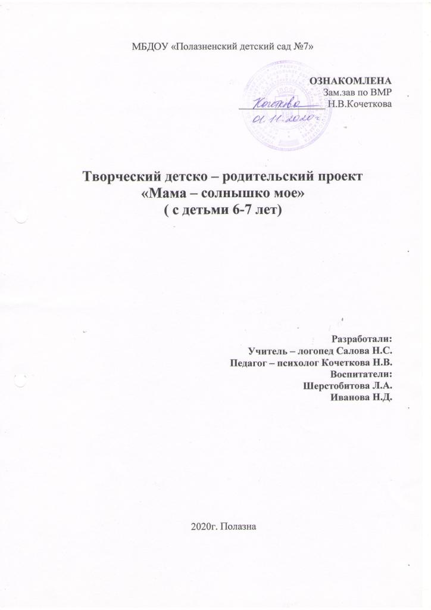


Управление образования администрации

Добрянского городского округа
Муниципальное бюджетное дошкольное

образовательное учреждение

«Полазненский детский сад №7»

(МБДОУ «Полазненский детский сад №7»)

50 Лет Октября ул., д. 11, п.г.тПолазна, Пермский край, 618703,
тел/факс(265)7-73-39, 7-94-06,
E-mail: detsad7polazna@mail.ru
ОКПО 55050506 ОГРН 1025901793610
ИНН/ КПП 5914014238/591401001
№___б/н___ от _01.11.2020г.__

Справка-подтверждение

Дана учителю – логопеду Саловой Наталии Сергеевне, в том, что ей 01.11.2020 вместе с детьми и педагогами группы № 8 Шерстобитовой Л.А и Ивановой Н.Д был организован и проведен творческий – детско – родительский проект « Мама – солнышко мое».

1.11.2020

Заведующий ДОУ С.В.Горбунова

Проект «Мама — солнышко моё»
Актуальность проблемы
Мама - почти всегда самое первое и самое дорогое слово для каждого человека. Пока рядом с нами наши мамы, мы чувствуем себя защищенными.
Образ матери - символ родного дома, тепла, уюта, бескорыстной любви. Праздник «День матери» появился в 1998 году и празднуется в последнее воскресенье ноября.
Проведя диагностическую беседу, выявили, что дети практически ничего не знают о своих родителях, об их работе, увлечениях, мечтах и так далее. Дети не имеют представлений о профессиональной деятельности и трудовых действиях родителей, не могут понять, что мама и папа устают на работе. Вследствие этого дети капризничают, не слушаются родителей, когда те забирают их из детского сада. Часто можно увидеть, как милый и послушный ребенок превращается в маленького «дьяволенка» как только увидит на пороге группы своего родителя. А родители, в свою очередь, уставшие после работы, не имеют сил или желания вникнуть в какие-то тонкости «садиковской» жизни своего чада. В лучшем случае поинтересуются, что дали на обед и была ли прогулка.
Вероятно, детский сад должен стать каким-то связующим звеном между детьми и их родителями, должен помочь им узнать, понять и принять друг друга.
Исходя из этого, выявили проблему преобладание у детей потребительского отношения к матери, и решили особое внимание уделить социально-личностному развитию старших дошкольников, особенно формированию гендерной, семейной, гражданской принадлежности, патриотических чувств.
Проект направлен на развитие личности ребенка, его познавательных и творческих способностей.
Проект выстроен по принципу ненасильственного развития, в нём учтены возрастные особенности, интересы и предпочтения детей.

ПАСПОРТ ПРОЕКТА.

НАЗВАНИЕ:
«Мамочка – солнышко моё»
Руководитель проекта: Учитель – логопед Салова Н. С., педагог – психолог Кочеткова Н. В. Воспитатели: Шерстобитова Л.А, Иванова Н.Д
Интеграция образовательных областей: Познавательное развитие, речевое развитие, художественно-эстетическое, социально-коммуникативное развитие, физическое развитие.
Возраст воспитанников: Дети подготовительной группы 6-7 лет
Состав группы: Воспитанники подготовительной группы, воспитатели, родители воспитанников
Тип проекта: Информационно – творческий, групповой, краткосрочный
Вид проекта: Исследовательский
Срок реализации проекта: Одна неделя
Проблема: Что значит любить маму?

Цель проекта:
Формирование у детей целостного представления образа матери-хранительнице домашнего очага, играющей большую роль в жизни каждого человека.

Задачи проекта
1. Развивать коммуникативные навыки детей, умение находить выход из проблемных ситуаций.
2. Поддерживать доброжелательное отношение в играх, совместной продуктивной деятельности.
3. Способствовать развитию речи через выразительное чтение стихов, составление рассказов о маме.
4. Развивать творческие способности детей через пение, танцы, художественную деятельность.
5. Воспитывать уважение к женщине, как к человеку, дарующему жизнь, хранительнице домашнего очага.
6. Привлечение родителей к образовательной деятельности в детском саду посредством сопровождения ребенка в поисках необходимой информации в журналах, книгах, интернете, в оказании помощи в изготовлении продуктов проекта.

Методы исследования:
Познавательно-творческая деятельность детей.

Формы работы:
1. Чтение художественной литературы.
2. Рассматривание иллюстраций, плакатов, наглядных пособий.
3. Художественно-творческая деятельность.
4. Просмотр компьютерных презентаций, мультфильмов.

Этапы работы над проектом:

1 этап: Подготовительный
• Мотивация детей.
• Определение цели и задач проекта.
• Анализ имеющихся условий в группе, детском саду.
• Разработка комплексно - тематического плана работы.
• Подбор наглядно-дидактических пособий, демонстрационного материала.
• Создание условий для самостоятельной деятельности детей: книжный уголок, уголок изодеятельности.

2 этап: Основной
• Проведение НОД, бесед (фронтальных, подгрупповых, индивидуальных).
• Практическая деятельность детей по проекту.
• Консультации с родителями.

3 этап: Заключительный
• Анализ и обобщение результатов, полученных в процессе познавательно-творческой деятельности детей.
• Проведение НОД «День Матери», фотовыставки, выставки детских работ.

Предполагаемые результаты:
1. Дети имеют целостное представление о матери, играющую большую роль в жизни каждого человека.
2. Поддерживают доброжелательное отношение во время игр и совместной продуктивной деятельности.
3. Знают много стихов о мамах.
4. Дети умеют составлять рассказ о своей семье, знают пословицы и поговорки о маме.
5. Знают песни о маме, инсценируют, готовят подарки для мам.
7. Дети проявляют любовь и уважение к мамам и бабушкам.

Материалы:
Картины, иллюстрации, компьютерные презентации, художественная литература, игрушки, дидактические игры.

Перспективное планирование

через реализуемые познавательные области
Познавательное развитие
ФЦКМ «Мамы разные нужны, мамы всякие важны»;
Рассматривание иллюстраций в альбоме «Мамины профессии»;
Дидактические игры: «Я, как мама, парикмахер»
«Праздничное платье для мамы » (вырезные куклы с набором одежды)
Речевое развитие
Составление рассказов «Моя мама»
-Беседа «Как я помогаю маме»;
-Чтение: Э. Мошковская «Я маму свою обидел», В. Берестов «Праздник мам», Г. Демыкина «Мама», Э. Успенский «Если был бы я девчонкой»
-Знакомство с пословицами и поговорками о маме.
Художественно-эстетическое развитие
Рисование «Портрет мамы»;
Аппликация «Наряд для мамы»
Разучивание стихов о маме.
Выставка рисунков «Милой мамочки портрет»
Социально-коммуникативное
Сюжетно-ролевые игры
«Профессии мам»
Игры- драматизации.
Фотовыставка «Мамочка, ты самая красивая…»,
Выставка кукол «Красавицы прошлого».
Физическое развитие
Пальчиковая гимнастика «Мамины помощники»;
Заключение
Таким образом, анализ проведённой работы позволяет убедиться в целесообразности и эффективности построения педагогического процесса в соответствии с поставленной целью и задачами.
Дети имеют целостное представление о матери, научились искать информацию в разных источниках, научились делать простейшие выводы.
Повысился уровень компетентности родителей, участия родителей в воспитательно-образовательном процессе, повысилась коммуникативность родителей.
Разработанные методы и приёмы сотрудничества педагогического коллектива ДОУ и родителей способствовала воспитанию у детей уважительного и бережного отношения к мамам и бабушкам.
Использованная литература:
1. Веракса Н. Е., Комарова Т. С., М. А. Васильева. Примерная основная общеобразовательная программа дошкольного образования «От рождения до школы». – М. : Мозаика-Синтез, 2010.
2. Гербова В. В Занятия по развитию речи в старшей группе детского сада. – М. : Просвещение.
3. Краснощекова Н. В. Сюжетно- ролевые игры для детей дошкольного возраста. – Ростов-на-Дону: Феникс, 2012.
4. Сахипова З. Г. Читаем детям. – Ленинград: Просвещение, 1987.
5. О маме. Стихи и рассказы. – М. : Детская литература, 1988.
+❤ В Мои закладки

Фото отчет по проекту
Рисование портретов «Милой мамочки портрет»
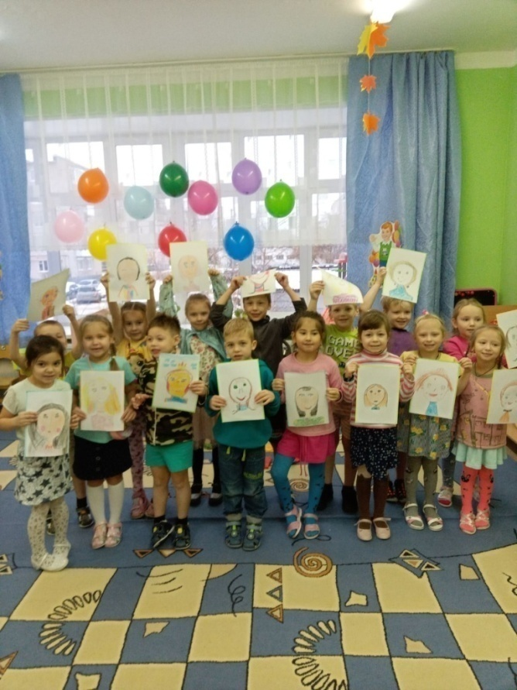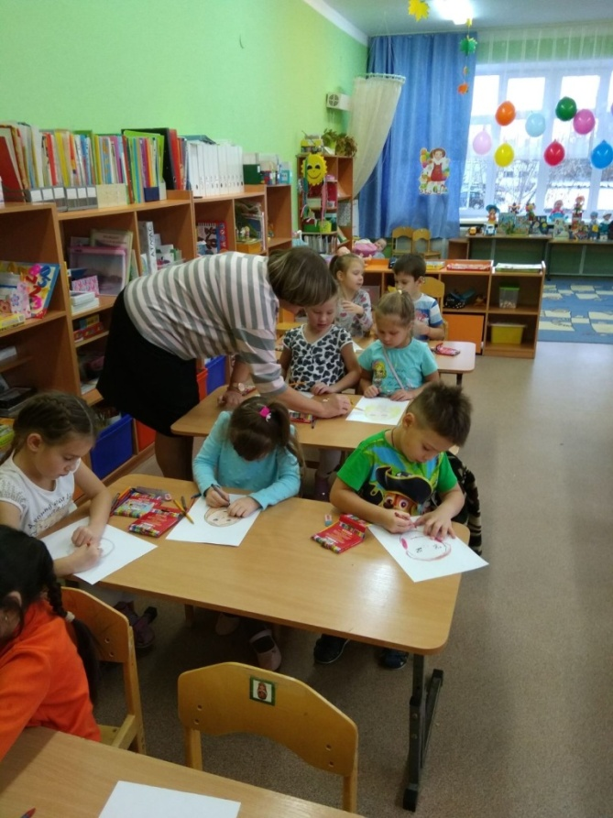
Подарки « Праздничное платье для мамы»

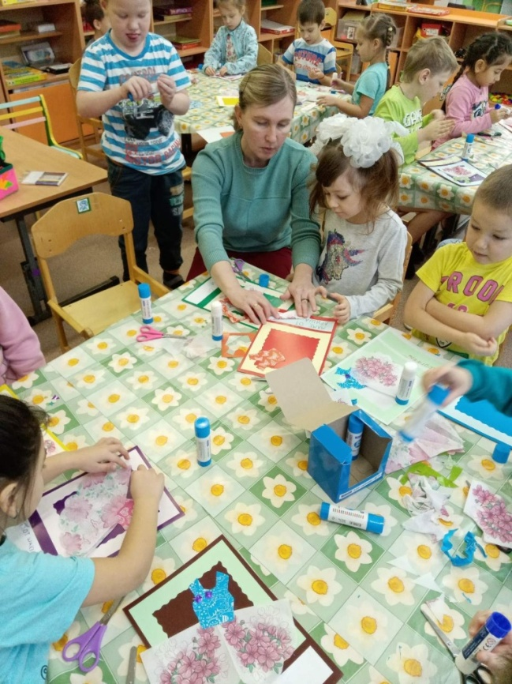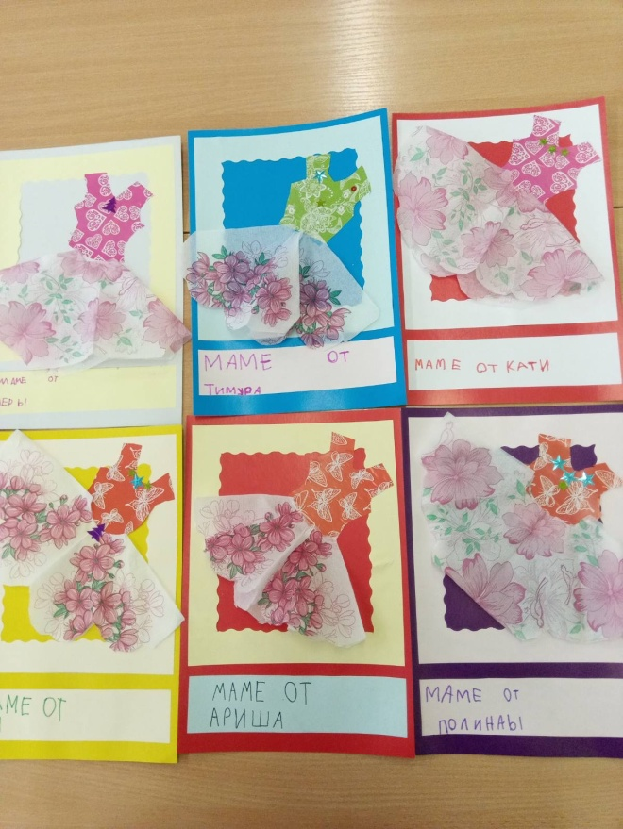
Дидактическая игра «Наряд для мамы»
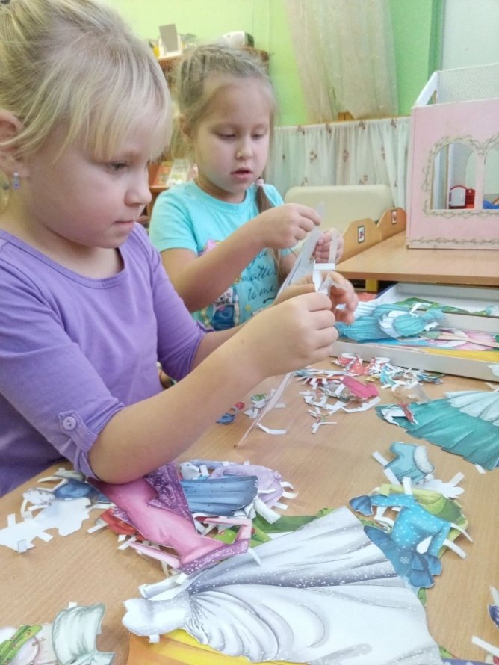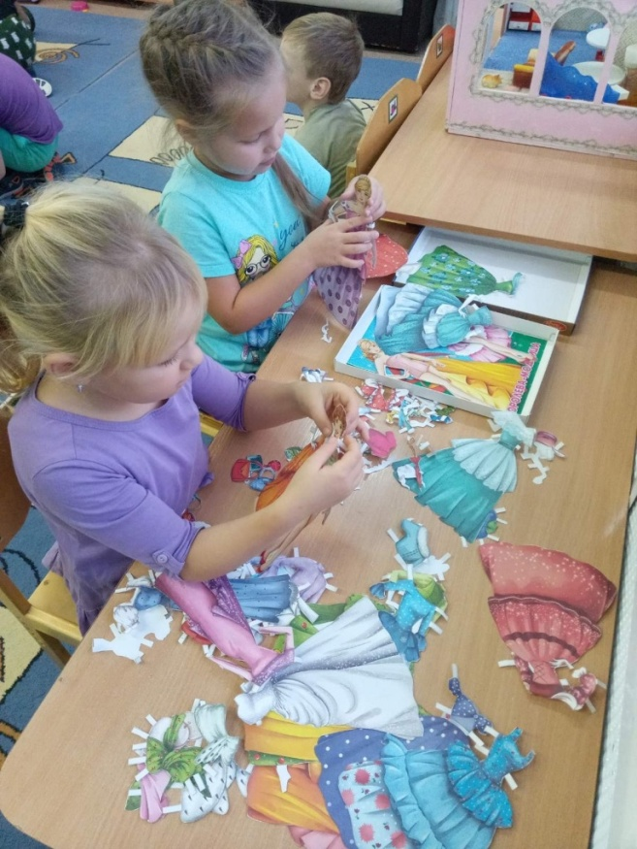

Мини музей «Красавицы прошлого»

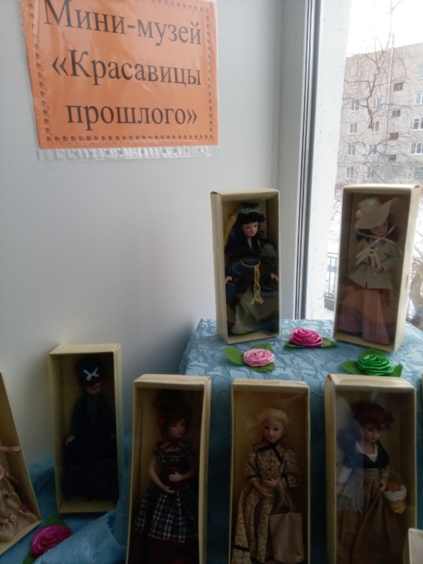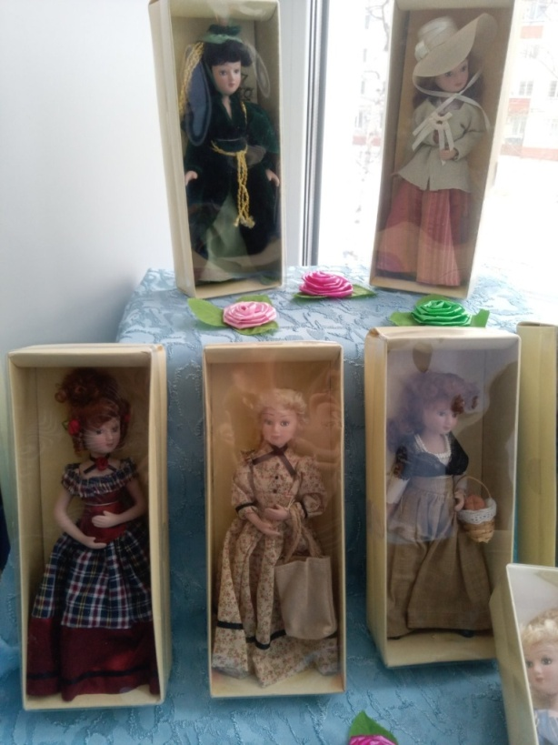

Сюжетно ролевая игра « Я как мама, парикмахер»

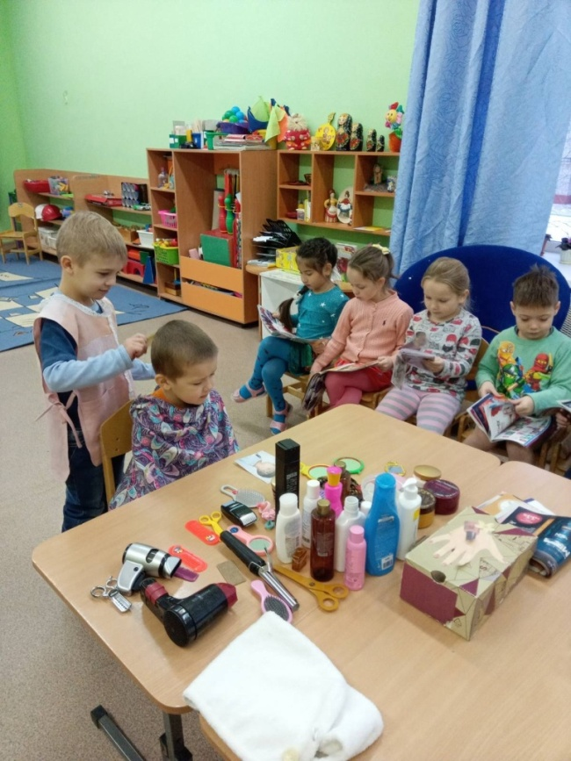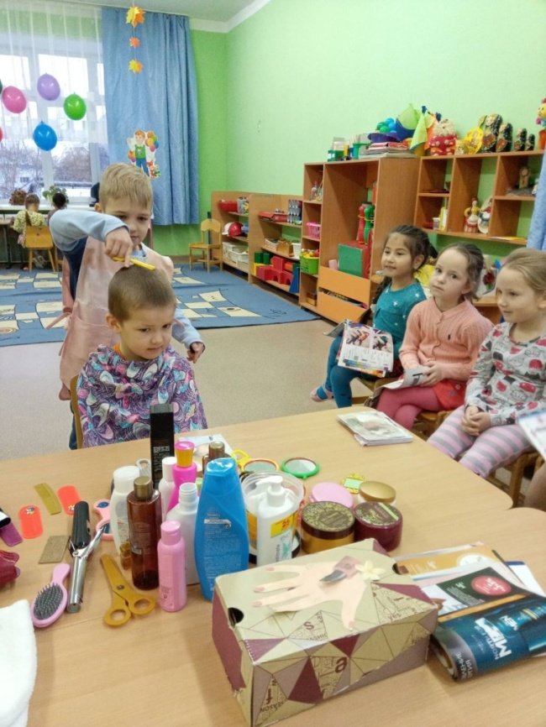
НОД « Мама – солнышко мое»

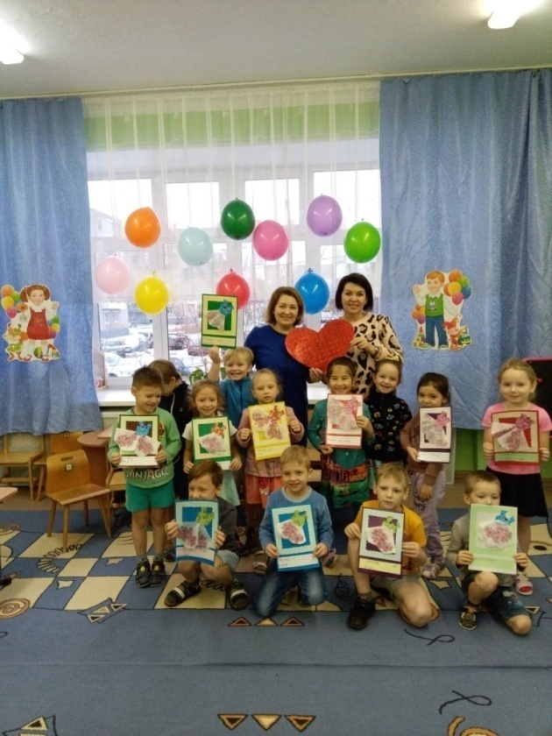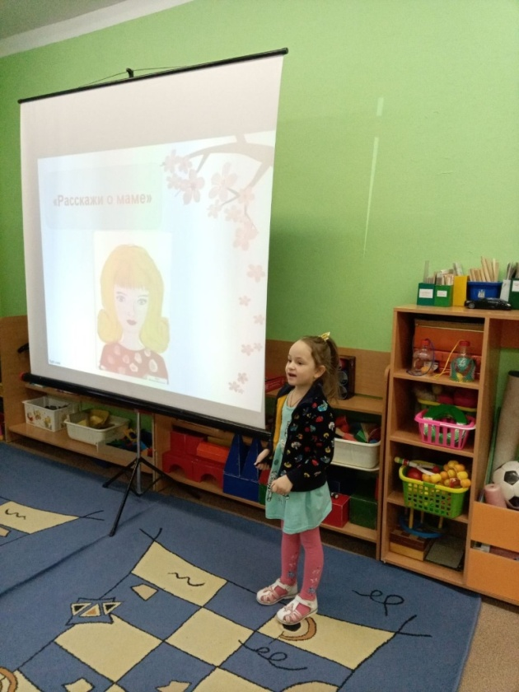

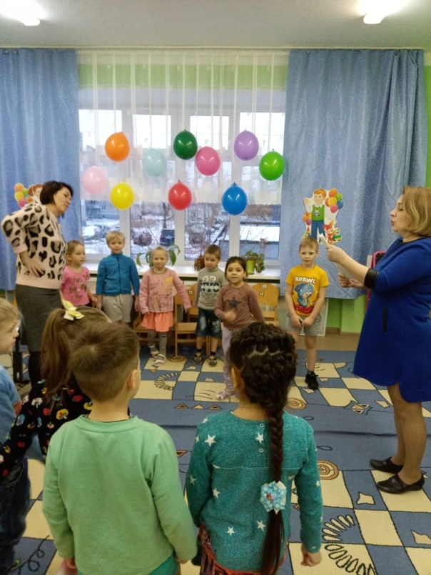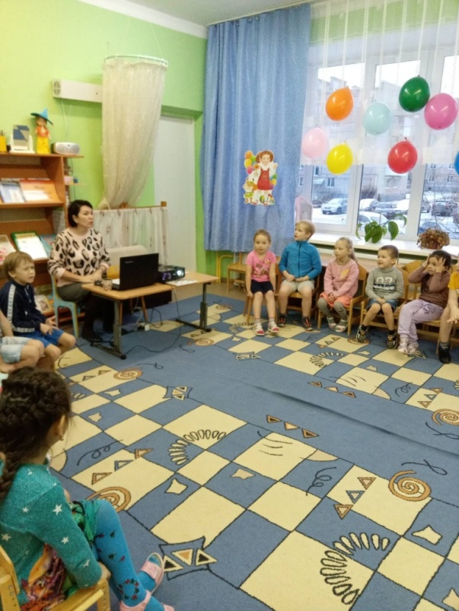

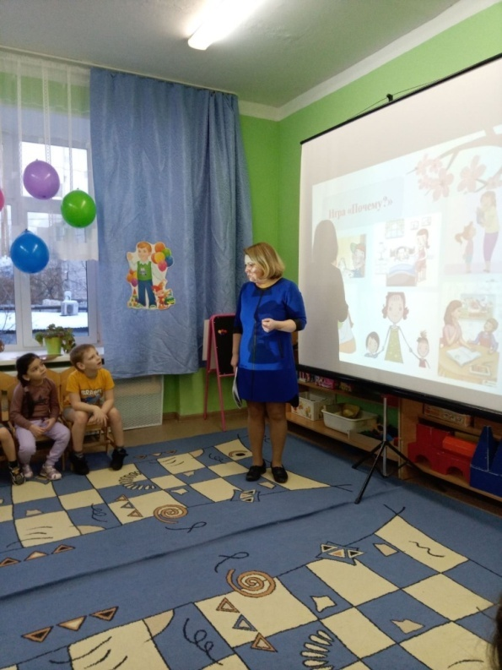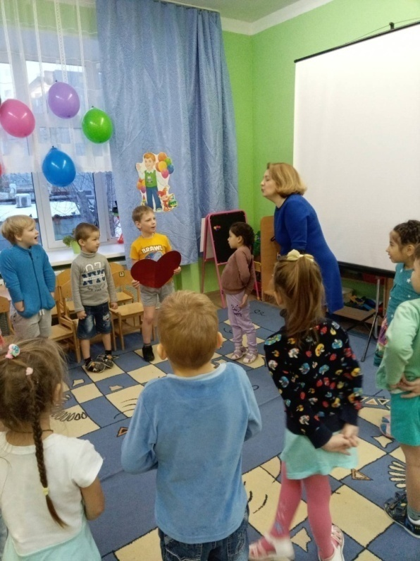

Комплексное занятие учителя-логопеда и педагога-психолога с детьми подготовительной группы ДОУ ко Дню матери.
Продолжительность занятия: 30 минут
Тема: «День Матери»
Тип занятия: комбинированное занятие
Цель занятия: Воспитание социально-активной, творческой личности с уважением относящейся к своей маме.
Обобщение имеющихся знаний о празднике «День Матери», сообщение новых знаний.
Основные задачи:
-развитие мелкой моторики рук
-развитие связной речи
-выделение названий признаков по вопросам: (какая)
-развитие слухового и зрительного внимания, памяти, образного мышления;
-воспитание заботливого отношения к маме, к своим близким, развивать творческие способности детей.
-создать обстановку общей радости, хорошего настроения.
Оборудование: сюжетные картинки, проектор.
Лингвистический материал: добрая, ласковая, нежная, любимая, мама.
Предварительная работа: изготовление поздравительных открыток на занятии по изодеятельности.
- Ход занятия: Дети становятся полукругом.
1 слайд Логопед: Дорогие ребятки, отгадайте - кА загадки:
Поле чёрно-белым стало:
Падает то дождь, то снег.
А ещё похолодало —
Льдом сковало воды рек.
Мёрзнет в поле озимь ржи.
Что за месяц, подскажи?
(ответ: ноябрь)
Логопед: Правильно, ноябрь. Ребята, каждое последнее воскресенье ноября в России отмечается День Матери. Слово «мама»- одно из самых древнейших на земле. Все люди любят своих мам, и во многих странах отмечается День матери. Люди поздравляют своих мам, приезжают к ним в гости, дарят подарки, садятся все вместе за праздничный стол. Вы тоже вместе со своим воспитателями готовитесь к этому празднику.
2 слайд: А кто может прочитать слово, которое вы видите на экране?
Дети читают слово: МАМА
Логопед: Ребята, сегодня мы с вами поговорим о мамах! Я буду читать вам стихотворение, а вы поможете мне!
Логопед. Кто пришел к тебе с утра. Кто сказал: «Вставать пора!»?
Дети: МАМА!
Логопед. Завтрак кто с утра сварил? Чаю в чашку кто налил?
Дети: МАМА!
Логопед. Кто косички вам заплел? Целый дом один подмел?
Дети: МАМА!
Логопед. Кто тебя поцеловал, когда в садик провожал?
Дети: МАМА!
Педагог-психолог. Холод прогонит, светло улыбнется,
Самая теплая, самая добрая. Если ушла, пусть быстрее вернется.
Самая теплая, добрая самая – Может, вы думаете, это весна?
Не угадали, совсем не она! Это любимая…
Дети. МАМА МОЯ.
Логопед. Кто вас, детки, крепко любит, кто вас нежно так голубит,
Не смыкая ночью глаз, все заботится о вас?
Дети. МАМА!
Логопед. Если, дети, вы ленивы, непослушны, шаловливы,
Как бывает иногда, кто же слёзы льёт тогда.
Дети. МАМА!
Логопед. Кто ребячий любит смех? Кто на свете лучше всех?
Дети. МАМА!
3 слайд 2. Основная коррекционно-логопедическая работа: Письмо
Педагог-психолог: Сегодня утром я получила странное письмо, послушайте его: (читает)
«Здравствуйте, дорогие ребята. Пишут вам ваши друзья из Цветочного города: Знайка, Пончик, Пилюлькин и Незнайка. Мы тоже хотели бы поздравить наших мам с их праздником. Расскажите о подготовке к празднику и о своих мамах. Помогите нам подготовить веселый праздник».
4 слайд Логопед: Давайте попробуем рассказать, как вы готовитесь к этому празднику в детском саду. Но рассказывать мы с вами будем очень необычным и интересным способом. Мы отправим друзьям «говорящие картинки», которые помогут рассказать о подготовке.
Игра «Говорящие картинки».
Логопед: Я вам предлагаю рассмотреть следующие картинки, вы посмотрите на них внимательно и придумайте к ним предложения, как подготовить веселый праздник.»
- Саша вырастил для мамы цветы.
-Ваня и Маша вымыли окна, убрались дома.
-Дети рисуют открытку.
-Дети накрывают праздничный стол.
-В детском саду дети разучивают новую песню к утреннику.
Молодцы
5 слайд Педагог-психолог: А сейчас мы поиграем в игру
«Скажи: какая, твоя мама».
Я начинаю предложение, вы должны его логически закончить:
Мама заботливая, значит она (заботится о своих детях);
Мама умелая, потому что она умеет (готовить еду, шить, вязать, стирать, убирать);
Мама ласковая, значит она (пожалеет, успокоит, приголубит, утешит, обнимет, поцелует, скажет ласковые слова);
Мама доброжелательная, потому что она (желает всем добра);
Мама трудолюбивая, значит в доме всегда… (чисто, уютно, тепло, убрано).
Педагог – психолог : Итак, каждый, взяв сердечко, скажи доброе словечко.
Дети передают друг другу сердечко и подбирают определения к слову мама:
- Моя мама самая.. (Обаятельная, добрая, ласковая, умная, привлекательная, заботливая, хозяйственная, обворожительная, модная, элегантная, остроумная, справедливая, трудолюбивая, красивая, щедрая, очаровательная и т. д.).
Учитель- логопед: С помощью волшебных слов можно маме поднять настроение. А вот сейчас мы и проверим - знаете ли вы волшебные слова? 6 6 слайд Игра «Доскажи слово»
Растает даже ледяная глыба от слова теплого …спасибо.
Зазеленеет старый пень когда услышит … добрый день.
Если больше есть не в силах, скажем маме мы …спасибо.
Дети вежливые и развитые, говорят при встрече…здравствуйте.
Когда бранят за шалости - говорят … прости пожалуйста.
Во всех странах на прощание говорят все…до свидания.
Молодцы! Отлично справились с этим заданием! Не забывайте как можно чаще говорить волшебные слова своим мамам.
7 слайд Педагог-психолог: ФИЗМИНУТКА.
Кто обед готовит, шьёт? (дети шагают на месте)
Кто нам песенку поёт? (наклоны влево и вправо)
Кто целует нас, ласкает? (повороты влево и вправо?)
А за шалости ругает?
(дети грозят указательными пальчиками левой и правой руки)
Кто печёт пирог с вареньем? (дети шагают на месте)
Рано утром в воскресенье?
(дети поднимаются на носочках, руки вверху)
Кто подарки нам вручает? (дети хлопают ладонями влево)
Это мама! Каждый знает! (дети хлопают ладонями вправо)
Логопед: Молодцы! Вы были очень внимательными, а теперь давайте отдохнём, пальчики свои хорошенько разомнём.
Пальчиковая гимнастика – «Помогаю маме».
В понедельник я стирала, (кулачки трём друг о друга)
Пол во вторник подметала (кисти расслабленных рук вниз и делаем имитирующие движения по столу).
В среду я пекла калач, (печём "пирожки")
Весь четверг искала мяч, (правую руку подносим ко лбу и делаем "козырёк")
Чашки в пятницу помыла, (пальцы левой руки полусогнуты, ладонь стоит на ребре, а указательным пальцем правой руки водим по кругу внутри левой руки)
А в субботу торт купила. (ладошки раскрыты и соединены вместе по стороне мизинцев)
Всех подружек в воскресенье
Позвала на день рождения (машем ладошками к себе).
8 слайд Педагог - психолог: Существует много стихов о маме. А вы знаете стихи о маме.
Стихи о маме. А хотите я, прочитаю вам стихотворение.
Маму любят все на свете,
Мама первый друг.
Любят мам не только дети,
Любят все вокруг.
Если что-нибудь случится,
Если вдруг беда,
Мамочка придет на помощь,
Выручит всегда.
Мама много сил, здоровья.
Отдает всем нам.
Значит, правда, нет на свете
Лучше наших мам.
Стихи о маме читают ( Лера Ладнюк, Снежана Григорьва и Ваня Щурко)
Логопед: А сейчас мы с вами поиграем в сочинялки. Я буду проговаривать строчки из стихотворения, а дети должны добавить слово в рифму.
9 слайд Игра: «Сочинялки».
Лю-лю-лю – мама я тебя … (люблю)
Рю-рю-рю – я цветы тебе … (дарю)
Аю-аю-аю – счастья я … (желаю)
Ивой-ивой-ивой – будь всегда… (счастливой)
Да-да-да – не болей ты … (никогда)
Ой-ой-ой – мама, я горжусь … (тобой)
10 слайд Педагог-психолог: Игра «Почему?»
Ребята, а вы можете определить настроение мамы? Когда она бывает грустная, веселая,счастливая?
Мама грустная, потому, что ….
Мама счастливая, потому что…
11 слайд Логопед: Ребята, а вы знаете пословицы и поговорки о маме?
(выступление детей)
Птица рада весне, а младенец - матери.
• Нет милее дружка, чем родная матушка.
• При солнышке тепло, при матушке добро.
• Кто мать и отца почитает, тот вовеки не погибает.
• Без отца - полсироты, а без матери - вся сирота.
• На свете все найдешь, кроме отца и матери.
4. Продолжение основной коррекционно-логопедической работы:
Составление портретов-описаний с использованием сравнений:
12 слайд Логопед: Жители цветочного города просят рассказать о своих мамах.
Составьте словесный портрет мамы, для которой мы так старались. Какие у нее волосы, глаза, нос, губы.
С чем их можно сравнить.
Педагог-психолог: У моей мамы волосы желтые, как солнышко. Глаза голубые, как в озере вода. Носик маленький. Губы красные, как вишня.
Рассказы детей о маме. ( Выступление детей)
Фото альбом мам.
Педагог-психолог. Сильная, нежная, добрая, милая, советчик и друг, строгая, верная и справедливая, самая лучшая мамочка в мире.
13 слайд Все дети: Тебе я спасибо за всё говорю,
Любовь, уважение тебе я дарю!
А вечером вы подарите любимым мамочкам открытки, сделанные своими руками. Скажите мамам ласковые, нежные слова, обнимите их. И ваши подарки передадут им частичку вашего тепла и любви.
5.Итог занятия:
Дети, как вы думаете, мы подробно рассказали жителям Цветочного города о подготовке к празднику?
Какие задания вам понравились?
Вы молодцы, сегодня очень постарались, и я думаю, вашим мамам понравится, как вы подготовились к празднику.

